Sistema de gestión de farmacias

Reporte de pruebas

Versión 1.2

Historia de revisiones

|  |  |  |  |
| --- | --- | --- | --- |
| Fecha | Versión | Descripción | Autor |
| 09/11/2014 | 1.0 | Creación del documento | Lucía Labat |
| 16/11/2014 | 1.1 | Actualización | Sofía Palamarchuk |
| 23/11/2014 | 1.2 | Se agregan resultados de las pruebas realizadas en la semana de transición | Sofía Palamarchuk |

**Contenido**

1. ACTUALIZACIÓN DE STOCK 5

1.1. Especificación de requerimientos 5

1.2. Modelo de casos de uso 5

*1.2.1 Descripción 5*

*1.2.2 Pre-condiciones 5*

*1.2.3 Flujo de eventos principal 5*

*1.2.4 Flujos de eventos alternativos 5*

*1.2.5 Post-condiciones 5*

*1.2.6 Requerimientos especiales 5*

1.3. Pruebas 5

2. ALERTA POR POCAS VENTAS 6

2.1. Especificación de requerimientos 6

*1.2.7 STKREQ04: Alertas del sistema 6*

2.2. Modelo de casos de uso 6

*1.2.8 Descripción 6*

*1.2.9 Pre-condiciones 6*

*1.2.10 Flujo de eventos principal 6*

*1.2.11 Flujos de eventos alternativos 6*

*1.2.12 Post-condiciones 6*

*1.2.13 Requerimientos especiales 6*

2.3. Pruebas 6

3. ALERTA POR VENCIMIENTO 7

3.1. Especificación de requerimientos 7

*1.2.14 STKREQ04: Alertas del sistema 7*

3.2. Modelo de casos de uso 7

*1.2.15 Descripción 7*

*1.2.16 Pre-condiciones 7*

*1.2.17 Flujo de eventos principal 7*

*1.2.18 Flujos de eventos alternativos 7*

3.3. Pruebas 8

4. ALTA DE ARTÍCULO 9

4.1. Especificación de requerimientos 9

*1.2.19 STKREQ01: Alta / baja / modificación de artículos 9*

4.2. MODELO DE CASOS DE USO 9

*1.2.20 Descripción 9*

*1.2.21 Pre-condiciones 10*

*1.2.22 Flujo de eventos principal 10*

*1.2.23 Flujos de eventos alternativos 10*

*1.2.24 Post-condiciones 11*

*1.2.25 Requerimientos especiales 11*

4.3. MODELO DE CASOS DE PRUEBA 11

4.4. MAS PRUEBAS 14

5. ALTA PROVEEDOR 17

5.1. ESPECIFICACIÓN DE REQUERIMIENTOS 17

*1.2.26 CMPREQ02: Alta/baja/modificación de proveedores 17*

5.2. MODELO DE CASOS DE USO 17

*1.2.27 Descripción 17*

*1.2.28 Pre-condiciones 17*

*1.2.29 Flujo de eventos principal 17*

*1.2.30 Flujos de eventos alternativos 17*

*1.2.31 Post-condiciones 18*

*1.2.32 Requerimientos especiales 18*

5.3. MODELO DE CASOS DE PRUEBA 20

5.4. MAS PRUEBAS 19

6. FACTURAR VENTA 21

6.1. ESPECIFICACIÓN DE REQUERIMIENTOS 21

6.2. MODELO DE CASOS DE USO 21

*1.2.33 Descripción 21*

*1.2.34 Pre-condiciones 21*

*1.2.35 Flujo de eventos principal 21*

*1.2.36 Flujos de eventos alternativos 21*

*1.2.37 Post-condiciones 22*

*1.2.38 Requerimientos especiales 22*

6.3. MODELO DE CASOS DE PRUEBA 22

6.4. MÁS PRUEBAS 23

7. GENERAR PEDIDO AUTOMATICO 24

7.1. ESPECIFICACIÓN DE REQUERIMIENTOS 24

*1.2.39 CMPREQ01: Pedidos automáticos de reposición de stock 24*

7.2. MODELO DE CASOS DE USO 24

*1.2.40 Descripción 24*

*1.2.41 Pre-condiciones 24*

*1.2.42 Flujo de eventos principal 24*

*1.2.43 Flujos de eventos alternativos 25*

*1.2.44 Post-condiciones 25*

*1.2.45 Requerimientos especiales 25*

7.3. MODELO DE CASOS DE PRUEBA 25

7.4. MÁS PRUEBAS 26

8. INGRESAR COMPRA 27

8.1. ESPECIFICACIÓN DE REQUERIMIENTOS 27

8.2. MODELO DE CASOS DE USO 27

*1.2.46 Descripción 27*

*1.2.47 Pre-condiciones 27*

*1.2.48 Flujo de eventos principal 27*

*1.2.49 Flujos de eventos alternativos 27*

*1.2.50 Post-condiciones 28*

*1.2.51 Requerimientos especiales 28*

8.3. MODELO DE CASOS DE PRUEBA 28

8.4. MÁS PRUEBAS 30

9. MODIFICACIÓN DE PRECIOS 32

9.1. ESPECIFICACIÓN DE REQUERIMIENTOS 32

9.2. MODELO DE CASOS DE USO 32

*1.2.52 Descripción 32*

*1.2.53 Pre-condiciones 32*

*1.2.54 Flujo de eventos principal 32*

*1.2.55 Flujos de eventos alternativos 32*

*1.2.56 Post-condiciones 32*

*1.2.57 Requerimientos especiales 33*

9.3. PRUEBAS 33

10. MODIFICACIÓN DE STOCK 34

10.1. ESPECIFICACIÓN DE REQUERIMIENTOS 34

*1.2.58 STKREQ02: Modificación de stock de artículo 34*

10.2. MODELO DE CASOS DE USO 34

*1.2.59 Descripción 34*

*1.2.60 Pre-condiciones 34*

*1.2.61 Flujo de eventos principal 34*

*1.2.62 Flujos de eventos alternativos 34*

*1.2.63 Post-condiciones 35*

*1.2.64 Requerimientos especiales 35*

10.3. MODELO DE CASOS DE PRUEBA 35

10.4. MÁS PRUEBAS 36

11. MODIFICAR ARTÍCULO 38

11.1. ESPECIFICACIÓN DE REQUERIMIENTOS 38

*1.2.65 STKREQ01: Alta / baja / modificación de artículos 38*

11.2. MODELO DE CASOS DE USO 39

*1.2.66 Descripción 39*

*1.2.67 Pre-condiciones 39*

*1.2.68 Flujo de eventos principal 39*

*1.2.69 Flujos de eventos alternativos 39*

*1.2.70 Post-condiciones 39*

*1.2.71 Requerimientos especiales 39*

11.3. MODELO DE CASOS DE PRUEBA 40

11.4. MÁS PRUEBAS 40

12. NUEVA VENTA 44

12.1. ESPECIFICACIÓN DE REQUERIMIENTOS 44

*1.2.72 VNTREQ01: Modalidades de venta: 44*

12.2. MODELO DE CASOS DE USO 44

*1.2.73 Descripción 44*

*1.2.74 Pre-condiciones 44*

*1.2.75 Flujo de eventos principal 44*

*1.2.76 Flujos de eventos alternativos 45*

*1.2.77 Post-condiciones 45*

*1.2.78 Requerimientos especiales 45*

12.3. MODELO DE CASOS DE PRUEBA 46

12.4. MÁS PRUEBAS 47

13. PERMISOS 49

14. REGISTRO ACTIVIDAD 52

# ACTUALIZACIÓN DE STOCK

## Especificación de requerimientos

---

## Modelo de casos de uso

### Descripción

El caso de uso realiza una actualización de stock desde el Web Service de D.U.S.A, actualizando los artículos y de ser necesario emitir alertas de aquellos artículos cuyo precio de lista dieron a la baja y aquellos artículos que cambiaron su estado a discontinuado.

### Pre-condiciones

No hay

### Flujo de eventos principal

1. El sistema obtiene a través del Web Service los artículos que cambiaron desde la última actualización realizada. Estos cambios incluyen cambios en los precios y si un artículo ha sido dado de baja.
2. El sistema identifica aquellos artículos cuyo precio de lista dieron a la baja en comparación con los precios de lista de los artículos almacenados en la base de datos local y aquellos artículos que hayan pasado a estado discontinuado.
3. El sistema actualiza los datos de los artículos en la base de datos. En caso de que se detecten artículos que no están registrados en la base de datos, se dan de alta.
4. Se envía un mail a él/los Administrador/es con los artículos identificados en el paso 2, indicando cuales bajaron de precio y cuales están en estado discontinuado.
5. Fin del caso de uso.

### Flujos de eventos alternativos

4. a No se identificaron artículos en el paso 2.

4.a.1 Fin de caso de uso.

### Post-condiciones

No hay.

### Requerimientos especiales

No hay.

## Pruebas

Se actualiza correctamente el stock con la información traída por los Web Services de DUSA. Resultado: OK

# ALERTA POR POCAS VENTAS

## Especificación de requerimientos

### STKREQ04: Alertas del sistema

Pocas ventas en los últimos N meses: Esta alerta notifica aquellos artículos que han reportado ventas por debajo del mínimo de stock establecido en los últimos N meses, con N un valor configurable. La idea es que al final de cada mes se notifique vía email al administrador de aquellos artículos que hayan tenido ventas por debajo del mínimo en ese momento y que estén en stock.

## Modelo de casos de uso

### Descripción

El caso de uso consiste en notificar al administrador de aquellos artículos que estén en stock y que registran ventas por debajo del mínimo de stock en ese momento en los últimos N meses.

### Pre-condiciones

No hay.

### Flujo de eventos principal

1. A fin de mes el sistema identifica aquellos artículos cuyo stock es mayor a cero y que registran ventas por debajo del mínimo de stock en ese momento en los últimos N meses.
2. El sistema envía un email a él/los administrador/es notificando.
3. Fin de caso de uso.

### Flujos de eventos alternativos

2. a. No se identificaron artículos.

2.a.1 Fin de caso de uso.

### Post-condiciones

No hay

### Requerimientos especiales

No hay.

## Pruebas

Se envía el email correctamente, con los artículos correctos. Resultado: OK

# ALERTA POR VENCIMIENTO

## Especificación de requerimientos

### STKREQ04: Alertas del sistema

Vencimiento: Para cada artículo se guarda la fecha de vencimiento más temprana dentro de todas las unidades existentes en la farmacia. No es necesario que un artículo especifique su vencimiento. Estas alertas son a demanda y el usuario selecciona un intervalo de fechas y se retorna todos los artículos cuya fecha de vencimiento estén dentro de ese intervalo.

## Modelo de casos de uso

### Descripción

El caso de uso consiste en notificar al usuario de aquellos artículos que están en stock y que están por vencer.

### Pre-condiciones

El usuario debe haber iniciado sesión en el sistema.

### Flujo de eventos principal

1. El usuario selecciona la opción “Notificar artículos por vencer”.
2. El sistema valida que el usuario que realiza la operación tenga permisos para ejecutar la misma.
3. El sistema le da la posibilidad al usuario de seleccionar un intervalo de fechas.
4. El usuario ingresa las dos fechas y presiona confirmar.
5. El sistema lista cuyo vencimiento está en el intervalo de fechas seleccionado. De cada artículo se muestra la descripción, el stock, y la fecha de vencimiento.
6. El sistema le da la posibilidad al usuario de cambiar la fecha de vencimiento para los artículos listados anteriormente.
7. El usuario modifica la fecha de vencimiento de algunos artículos.
8. El usuario confirma los cambios.
9. Fin de caso de uso.

### Flujos de eventos alternativos

3. a. El usuario no tiene los permisos suficientes:

3. a. 1. El sistema despliega el mensaje de error "Su usuario no tiene los permisos suficientes para realizar esta operación".

3. a. 2. Fin del caso de uso.

7. El usuario decide no modificar la fecha de vencimiento más próxima.

7.a.1 Fin de caso de uso

9. a. La fecha de vencimiento más próxima es incorrecta.

9.a.1 Se vuelve al paso 7 del flujo principal.

G. El usuario presiona el botón "Cancelar" en algún paso del flujo. Se cancela el caso de uso dejando el sistema en el mismo estado que estaba antes de iniciarlo.

## Pruebas

Formato de campos

* Control de ingreso de fechas inválidas como 34-50-2014. Resultado: OK

Escenarios particulares

* De ingresar la primera fecha posterior a la segunda, debe controlarse el error. Resultado: OK

# ALTA DE ARTÍCULO

## Especificación de requerimientos

### STKREQ01: Alta / baja / modificación de artículos

El sistema debe permitir el ingreso de artículos nuevos, modificación de sus propiedades o darlos de baja. La lista de artículos iniciales y sus atributos, estará conformada por los provistos por D.U.S.A.

Con respecto a los precios de los artículos, existen dos precios relevantes. Uno es el precio de lista. Ese es el precio de D.U.S.A. a las farmacias. El precio de la farmacia a sus clientes es el precio de venta al público. Internamente no puede modificarse el precio de lista, pero el farmacéutico debería poder manipular (aumentar o disminuir) el precio al público, independientemente de los descuentos que pueda aplicar manualmente.

Es necesario contar con una manera ágil de actualización manual de los precios de los artículos, ya sea por no contar con acceso a internet para actualizar los artículos de D.U.S.A. como para los precios de otros proveedores. En la cual se necesitaría ingresar el proveedor y se listan todos los artículos asociados a ese proveedor, y poder editar de continuo los precios de esos artículos.

Existirá la posibilidad de quitar del stock un artículo compuesto de otros, y sumar esos otros individualmente al stock. Por ejemplo, una caja de Aspirinas debería poder separarse en blísteres. Se tiene que registrar esa acción como ajuste de stock. El mismo caso aplica para el alcohol rectificado que se adquiere de a litro y se vende en presentaciones más chicas. El blíster de Aspirina no existe como artículo para D.U.S.A.

Un movimiento de ajuste de stock por desarme que debe quedar registrado como tal y debe ser distinguible de los movimientos de ajuste por faltante o sobrante. Hay ciertos artículos que D.U.S.A. ya tiene desarmados y otros que deberán ser ingresados manualmente por el usuario.

El atributo tipo de IVA “DataIVA”, dado que es interno de D.U.S.A. marca el IVA a facturar para cada artículo por lo cual es importante que se almacene en base de datos para su uso directo. No es algo que se cambie seguido pero es deseable que se integre en las actualizaciones constantes del sistema. Por lo que se tendría que controlar si existen nuevos tipos de IVA e ingresarlos. Se aclara que no se eliminan los tipos de IVA dado que, si es necesario recalcular una factura, se necesita esa información. A la hora de dar de alta un artículo se debe seleccionar el tipo de IVA.

El usuario no conoce los distintos tipos de IVA definidos por D.U.S.A. pero si cuál es el IVA asociado a un artículo. Para ello, basta que el usuario seleccione el tipo de IVA mediante la descripción que se encuentra en “DataIVA”. Por lo cual es importante integrar esas descripciones en el caso de uso “Alta artículo” y “Modificar artículo”.

## MODELO DE CASOS DE USO

### Descripción

El usuario logueado ingresa un nuevo artículo al sistema brindando datos que lo describen.Los datos son:

* Tipo de artículo: Medicamento, Perfumería/Tocador, Otros.
* Descripción de 25 caracteres fija. En caso de ingresar un artículo que no sea de D.U.S.A la descripción podría ser de más de 25 caracteres.
* Laboratorio (Proveedor).
* Presentación.
* Droga. (Solo medicamentos, opcional)
* Acción Terapéutica. (Solo medicamentos, opcional)
* ¿Es psicofármaco? (Solo medicamentos)
* Forma de venta (Libre, Controlada, Con Receta, Control Médico). (Solo medicamentos)
* ¿Es estupefaciente? (Solo medicamentos)
* Precio Público: Fijado por el laboratorio.
* Precio de venta: Coeficiente sobre el precio público. Puede ser para arriba o para abajo. Si no se ingresa es igual al Precio Público.
* Costo de lista: Fijado por los laboratorios, es lo que le sale a la farmacia comprar ese artículo.
* Costo ponderado promedio: Promedio de costos ponderado por la cantidad. No interesan a modo de venta. No se muestra en los resultados de búsqueda.
* Código identificador por proveedor: Sirve cuando se realiza una carga manual de compras. Los laboratorios lo agregan a las facturas.
* Tipo de IVA. Estos se levantan del ws de D.U.S.A
* ¿Es de heladera?: Indica si el artículo debe ser guardado en una heladera.

### Pre-condiciones

* El usuario debe haber iniciado sesión en el sistema.
* Los medicamentos se identifican por tener atributo definido en el Tipo de IVA.

### Flujo de eventos principal

1. El usuario selecciona del menú la opción de Alta de artículo.
2. El sistema muestra un formulario con los campos a llenar.
3. El usuario completa los datos del artículo que quiere dar de alta junto con el proveedor o los proveedores del artículo y presiona el botón "Confirmar".
4. El sistema verifica que los campos obligatorios fueron completados y que no existe otro artículo en el sistema con la misma descripción.
5. El sistema valida que el usuario que realiza la operación tenga permisos para ejecutar la misma.
6. El sistema confirma mediante un mensaje que el artículo fue dado de alta correctamente.
7. Fin del caso de uso.

### Flujos de eventos alternativos

5. a. Datos incorrectos o campos obligatorios vacíos:

5. a. 1. El sistema indica un mensaje de error "Dato inválido" y un asterisco (*), ambos en rojo, en los campos que corresponda.

5. a. 2. Vuelve al paso 3 del flujo principal.

5. b. Existe en el sistema un artículo con la misma descripción:

5. b. 1. El sistema indica error con el mensaje “Ya existe en el sistema un artículo con la misma descripción”.

5. b. 2. Vuelve al paso 3 del flujo principal.

6. a. Usuario no tiene los permisos suficientes:

6. a. 1. El sistema despliega un mensaje de error "Su usuario no tiene los permisos suficientes para realizar esta operación".

6. a. 2. Fin del caso de uso.

G. El usuario presiona el botón "Cancelar" en algún paso del flujo. Se cancela el caso de uso dejando el sistema en el mismo estado que estaba antes de iniciarlo.

### Post-condiciones

* El artículo queda ingresado al sistema.
* Se agrega una entrada al historial de operaciones indicando que el usuario ha dado de alta un nuevo artículo. Se guarda el idUsuario, idOperacion, nombreOperacion, Fecha y Hora.

### Requerimientos especiales

No hay.

## MODELO DE CASOS DE PRUEBA

**Escenarios**

|  |  |  |  |  |
| --- | --- | --- | --- | --- |
| **Nombre de escenario** | **Flujo Inicial** | **Flujo alternativo** | **Flujo alternativo** | **…** |
| E1: Alta exitosa | Flujo principal |  |  |  |
| E2: Datos incorrectos | Flujo principal | 5.a. |  |  |
| E3: Descripción ya existente | Flujo principal | 5.b |  |  |
| E4: No autorizado | Flujo principal | 6.a. |  |  |
| E5: Cancelar | Flujo principal | G |  |  |

**Planilla de Condiciones**

|  |  |  |
| --- | --- | --- |
| **Escenario – Condición** | **Salida Esperada** | **Casos** |
| E1 - Se ingresan todos los campos | “El artículo fue dado de alta correctamente” | 1 |
| E1 - Se ingresan sólo los campos obligatorios | “El artículo fue dado de alta correctamente” | 2 |
| E2 – Se ingresan campos obligatorios vacíos | “Dato inválido” | 3 |
| E3 – Se ingresa descripción ya existente | “Ya existe en el sistema un artículo con la misma descripción” | 4 |
| E4 – El usuario no tiene permisos | "Su usuario no tiene los permisos suficientes para realizar esta operación" | 5 |
| E5 – El usuario cancela | El sistema queda en el estado previo al inicio del caso de uso. | 6 |

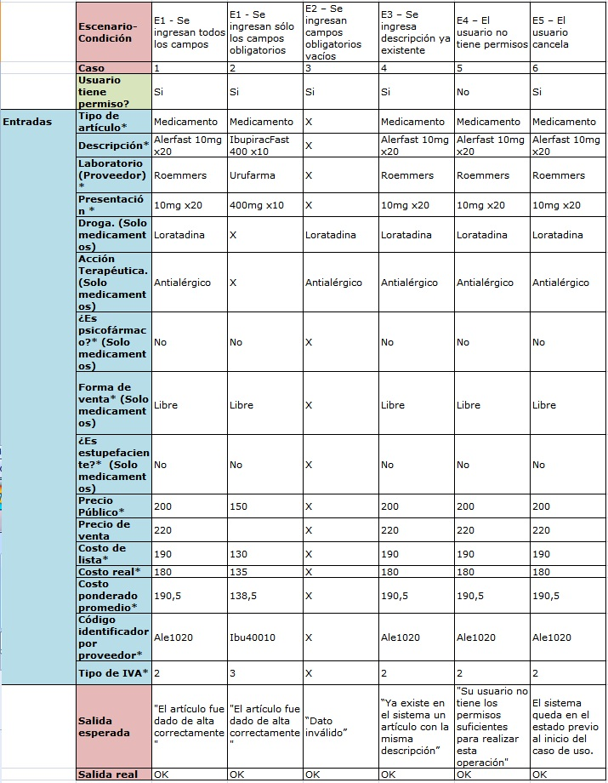

## MÁS PRUEBAS

Campos obligatorios vacíos

Para estos campos se espera: Que el sistema impida el ingreso de valores vacíos y despliegue un mensaje de error.

* Descripción. Resultado: OK
* Tipo de artículo. Resultado: OK
* Marca/Laboratorio. Resultado: OK
* Proveedor. Resultado: OK
* Presentación. Resultado: OK
* Costo de lista. Resultado: OK
* Precio público. Resultado: OK
* (Si es medicamento) Forma de venta. Resultado: OK

Campos obligatorios con espacios vacíos

Para estos campos se espera: Que el sistema impida el ingreso de espacios vacíos y despliegue un mensaje de error.

* Descripción. Resultado: OK
* Tipo de artículo. Resultado: OK
* Marca/Laboratorio. Resultado: OK
* Proveedor. Resultado: OK
* Presentación. Resultado: OK
* Costo de lista. Resultado: OK
* Precio público. Resultado: OK
* (Si es medicamento) Forma de venta. Resultado: OK

Campos con control de duplicados

Para estos campos se espera: Que el sistema impida el ingreso de un valor ya existente en la base de datos.

* Descripción. Resultado: OK

Campos habilitados solo si Tipo de artículo= Medicamento

* Droga. Resultado: OK
* Acción terapéutica. Resultado: OK
* Es psicofármaco? Resultado: OK
* Es estupefaciente? Resultado: OK
* Forma de venta. Resultado: OK
* Descuento con receta. Resultado: OK

Formato de campos

Para estos campos se espera: Que el formato permitido sea el indicado.

* Código de barras. Formato: Cualquier carácter. Resultado: OK
* Clave de búsqueda 1. Formato: Cualquier carácter. Resultado: OK
* Clave de búsqueda 2. Formato: Cualquier carácter. Resultado: OK
* Clave de búsqueda 3. Formato: Cualquier carácter. Resultado: OK
* Código identificador. Formato: Numérico. Resultado: OK
* Presentación. Formato: Cualquier carácter. Resultado: OK
* Costo de lista. Formato: Numérico con coma. Resultado: OK
* Costo real. Formato: Numérico con coma. Resultado: OK
* Costo de oferta. Formato: Numérico con coma. Resultado: OK
* Costo promedio. Formato: Numérico con coma. Resultado: OK
* Precio público. Formato: Numérico con coma. Resultado: OK
* Precio de venta ($).Formato: Numérico con coma. Resultado: OK
* Precio de venta (%).Formato: Numérico con coma. Resultado: OK
* Stock mínimo. Formato: Numérico. Resultado: OK
* Fecha de vencimiento. Formato: DD-MM-AAA. Resultado: OK

Control de máximos de campos

Para estos campos se espera: Que no se permita el ingreso de una cantidad de caracteres mayor al máximo en la base de datos.

* Código de barras. Max= 25 caracteres. Resultado: OK
* Clave de búsqueda 1. Max= 5 caracteres. Resultado: OK
* Clave de búsqueda 2. Max= 2 caracteres. Resultado: OK
* Clave de búsqueda 3. Max= 2 caracteres. Resultado: OK
* Código identificador. Max= 9223372036854775807. Resultado: OK
* Presentación. Max= 60 caracteres. Resultado: OK
* Costo de lista. Max= 12,2 dígitos. Resultado: OK
* Costo real. Max= 12,2 dígitos. Resultado: OK
* Costo de oferta. Max= 12,2 dígitos. Resultado: OK
* Costo promedio. Max= 12,2 dígitos. Resultado: OK
* Precio público. Max= 12,2 dígitos. Resultado: OK
* Precio de venta ($).Max= 12,2 dígitos. Resultado: OK
* Precio de venta (%).Max= 12,2 dígitos. Resultado: OK
* Stock mínimo. Max= 9223372036854775807. Resultado: OK
* Fecha de vencimiento OK

Trim previo a inserción en base de datos

Para estos campos se espera: Que se eliminen los campos vacíos antes y después de los caracteres a la hora de insertar valores en la base de datos.

* Descripción. Resultado OK
* Código de barras. Resultado: OK
* Clave de búsqueda 1. Resultado: OK
* Clave de búsqueda 2. Resultado: OK
* Clave de búsqueda 3. Resultado: OK
* Código identificador. Resultado: OK
* Presentación. Resultado: OK
* Costo de lista. Resultado: OK
* Costo real. Resultado: OK
* Costo de oferta. Resultado: OK
* Costo promedio. Resultado: OK
* Precio público. Resultado: OK
* Precio de venta ($). Resultado: OK
* Precio de venta (%). Resultado: OK
* Stock mínimo. Resultado: OK
* Fecha de vencimiento. Resultado: OK

Escenarios particulares

* No debería permitirse del ingreso del mismo proveedor y el mismo código identificador a dos artículos distintos. Resultado: OK
* No debería permitirse el ingreso del mismo proveedor y distinto código identificador para el mismo artículo. Resultado: OK

Postcondiciones

* El artículo queda ingresado al sistema. OK
* Se agrega una entrada al historial de operaciones indicando que el usuario ha dado de alta un nuevo artículo. Se guarda el idUsuario, idOperacion, nombreOperacion, Fecha y Hora. OK

# ALTA PROVEEDOR

## ESPECIFICACIÓN DE REQUERIMIENTOS

### CMPREQ02: Alta/baja/modificación de proveedores

El sistema debe permitir el registro de proveedores distintos a D.U.S.A., además de la baja y modificación de sus atributos. Los mismos serán: RUC, Razón social, Teléfono, Dirección, Nombre comercial (Obligatorio). Debe existir un identificador autogenerado por el sistema y que el usuario pueda distinguir entre proveedores a partir de él. Además dos proveedores diferentes no pueden tener el mismo RUT (al menos que su valor sea vacío). Para el campo teléfono debe existir la posibilidad que se pueda poner una lista de teléfonos y que acepte caracteres alfabéticos.

Se especificó solo el nombre comercial como obligatorio para dar la posibilidad de registrar proveedores ambulantes, etc. sin necesidad de completar el resto de los datos.

## MODELO DE CASOS DE USO

### Descripción

El caso de uso permite dar de alta un nuevo proveedor en el sistema.

### Pre-condiciones

* El usuario debe haber iniciado sesión en el sistema.
* El proveedor a ingresar no está registrado en el sistema.

### Flujo de eventos principal

1. El usuario ingresa en el sistema los datos del nuevo proveedor, estos son: Documento (RUT, CI, otro), razón social, teléfono, dirección, nombre comercial (obligatorio) y si es marca o laboratorio.

2. El usuario confirma el nuevo proveedor.

3. Se verifican que los datos ingresados sean correctos.

4. El sistema valida que el usuario que realiza la operación tenga permisos para ejecutar la misma.

5. El sistema informa que el nuevo proveedor fue ingresado correctamente.

6. Fin del caso de uso.

### Flujos de eventos alternativos

3. a. Los datos ingresados no son correctos.

3. a. 1. El sistema indica mediante un mensaje de error "Dato inválido" o un asterisco (*), ambos en rojo, en el campo que corresponda.

3. a. 2. Se vuelve al paso 1 del flujo principal.

5. a. El usuario no tiene los permisos suficientes:

5. a. 1. El sistema despliega el mensaje de error "Su usuario no tiene los permisos suficientes para realizar esta operación".

5. a. 2. Fin del caso de uso.

G. El usuario presiona el botón "Cancelar" en algún paso del flujo. Se cancela el caso de uso dejando el sistema en el mismo estado que estaba antes de iniciarlo.

### Post-condiciones

Se crea un nuevo proveedor y se guarda en el sistema.

### Requerimientos especiales

No hay.

## MODELO DE CASOS DE PRUEBA

**Escenarios**

|  |  |  |  |  |
| --- | --- | --- | --- | --- |
| **Nombre de escenario** | **Flujo Inicial** | **Flujo alternativo** | **Flujo alternativo** | **…** |
| E1: Alta exitosa | Flujo principal |  |  |  |
| E2: Datos incorrectos | Flujo principal | 3.a. |  |  |
| E3: No autorizado | Flujo principal | 5.a |  |  |
| E4: Cancelar | Flujo principal | G |  |  |

**Planilla de Condiciones**

|  |  |  |
| --- | --- | --- |
| **Escenario – Condición** | **Salida Esperada** | **Casos** |
| E1 - Se ingresan todos los datos | “El proveedor fue ingresado correctamente” | 1 |
| E1- Se ingresa sólo nombre comercial. | “El proveedor fue ingresado correctamente” | 2 |
| E2 - No se ingresa nombre comercial. | “Dato inválido” | 3 |
| E3 – El usuario no tiene permisos | "Su usuario no tiene los permisos suficientes para realizar esta operación" | 4 |
| E4 – El usuario cancela | El sistema queda en el estado previo al inicio del caso de uso. | 5 |

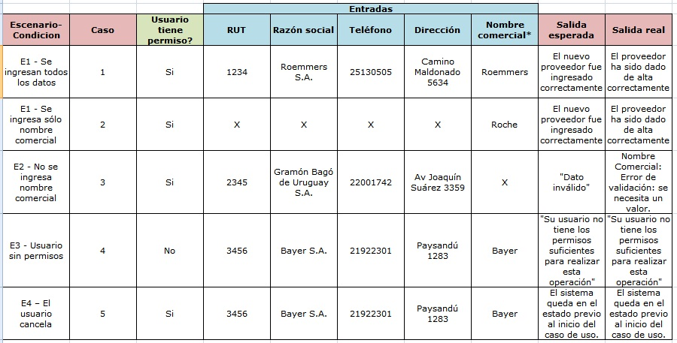

## MÁS PRUEBAS

Campos obligatorios vacíos

Para estos campos se espera: Que el sistema impida el ingreso de valores vacíos y despliegue un mensaje de error.

* Nombre comercial. Resultado: OK

Campos obligatorios con espacios vacíos

Para estos campos se espera: Que el sistema impida el ingreso de espacios vacíos y despliegue un mensaje de error.

* Nombre comercial. Resultado: OK

Campos con control de duplicados

Para estos campos se espera: Que el sistema impida el ingreso de un valor ya existente en la base de datos.

* Rut. Resultado: OK

Formato de campos

Para estos campos se espera: Que el formato permitido sea el indicado.

* Documento. Formato: Numérico. Resultado: OK
* Razón social. Formato: Cualquier carácter. Resultado: OK
* Dirección. Formato: Cualquier carácter. Resultado: OK
* Teléfono. Formato: Cualquier carácter. Resultado: OK
* Nombre comercial. Formato: Cualquier carácter. Resultado: OK

Control de máximos de campos

Para estos campos se espera: Que no se permita el ingreso de una cantidad de caracteres mayor al máximo en la base de datos.

* Documento. Max= 25 dígitos. Resultado: OK
* Razón social. Max= 60 caracteres. Resultado: OK
* Dirección. Max=60 caracteres. Resultado: OK
* Teléfono. Max= 60 caracteres. Resultado: OK
* Nombre comercial. Max= 60 caracteres. Resultado: OK

Trim previo a inserción en base de datos

Para estos campos se espera: Que se eliminen los campos vacíos antes y después de los caracteres a la hora de insertar valores en la base de datos.

* Ruc. Resultado: OK
* Razón social. Resultado: OK
* Dirección. Resultado: OK
* Teléfono. Resultado: OK
* Nombre comercial. Resultado: OK

Permisos

Se espera que un usuario de rol Vendedor no pueda efectuar el alta de un proveedor. Resultado: OK

Shortcuts

* Tab para moverse entre campos. Resultado: OK

# FACTURAR VENTA

## ESPECIFICACIÓN DE REQUERIMIENTOS

-----

## MODELO DE CASOS DE USO

### Descripción

El usuario factura una venta existente a un cliente en el sistema.

### Pre-condiciones

El usuario debe haber iniciado sesión en el sistema.

### Flujo de eventos principal

1. El usuario selecciona del menú la opción de Facturar Venta.

2. El sistema lista las ventas pendientes de facturación indicando el nombre del cliente o un identificador. Para cada venta también se muestra un botón de facturar.

3. El usuario selecciona la venta que desea facturar de la lista.

4. El sistema muestra los datos de la venta donde para cada artículo se muestra: Descripción, presentación, recetas presentadas, cantidad de unidades, precio por unidad, descuento y el total. Además se debe mostrar el total y subtotal de la venta.

5. El usuario presiona el botón “Confirmar”.

6. El sistema valida que el usuario que realiza la operación tenga permisos para ejecutar la misma.

7. El sistema informa que se facturó la venta correctamente y se generan los archivos txt y PDF.

8. Fin del caso de uso

### Flujos de eventos alternativos

3. a Facturar   
 3. a. 1 El cajero la opción facturar de una venta.  
 3. a. 2 Se vuelve al paso 6 del flujo principal.  
5. a Venta controlada

5. a. 1 El sistema muestra una lista de todos los artículos de la venta junto con un checklist para seleccionar los artículos.  
5. a. 2 El cajero debe confirmar todos los artículos incluidos en la venta, seleccionandolos en el checklist. Debe marcar todos para poder facturar.

5. a. 3 El cajero presiona el botón “Confirmar”.

5. a. 4 Se vueve al paso 6 del flujo principal.

6. a. El usuario no tiene los permisos suficientes:

6. a. 1. El sistema despliega el mensaje de error "Su usuario no tiene los permisos suficientes para realizar esta operación".

6. a. 2. Fin del caso de uso.

G. El usuario presiona el botón "Cancelar" en algún paso del flujo. Se cancela el caso de uso dejando el sistema en el mismo estado que estaba antes de iniciarlo.

### Post-condiciones

* Se actualiza el stock del sistema. Para cada artículo incluido en la venta se actualiza su stock restándole las unidades vendidas.
* Se agrega una entrada al historial de operaciones indicando que el usuario ha confirmado la venta.
* La venta pasa a estado facturada en la base de datos.

### Requerimientos especiales

No hay.

## MODELO DE CASOS DE PRUEBA

**Escenarios**

|  |  |  |  |  |
| --- | --- | --- | --- | --- |
| **Nombre de escenario** | **Flujo Inicial** | **Flujo alternativo** | **Flujo alternativo** | **…** |
| E1: Facturación exitosa | Flujo principal |  |  |  |
| E2: No autorizado | Flujo principal | 6.a. |  |  |
| E3: Cancelar | Flujo principal | G |  |  |

**Planilla de Condiciones**

|  |  |  |
| --- | --- | --- |
| **Escenario – Condición** | **Salida Esperada** | **Casos** |
| E1- Se selecciona una venta | “Se confirmó la venta correctamente” | 1 |
| E2 – El usuario no tiene permisos | "Su usuario no tiene los permisos suficientes para realizar esta operación". | 2 |
| E3 – El usuario cancela | El sistema queda en el estado previo al inicio del caso de uso. | 3 |

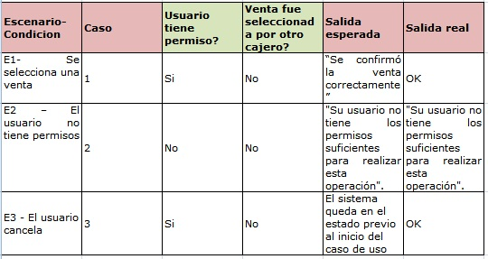

## MÁS PRUEBAS

Control de concurrencia

* Se presiona Facturar en una venta que ya fue facturada. Resultado: OK (despliega mensaje de error)
* Se presiona Facturar en una venta que ya fue cancelada. Resultado: OK (despliega mensaje de error)
* Se presiona Cancelar en una venta que ya fue facturada. Resultado: Falla (queda bien en base pero en el mensaje indica que fue cancelada con éxito)
* Se presiona Cancelar en una venta que ya fue cancelada. Resultado: Falla (queda bien en base pero en el mensaje indica que fue cancelada con éxito)

Interfaz

* Al seleccionar una venta, el botón “Cancelar” puede confundir al usuario y llevarlo a pensar que si lo presiona, retorna al menú anterior, cuando en realidad está cancelando la venta. Resultado: OK
* En el escenario de la venta controlada, si el cajero selecciona “Facturar” sin haber marcado todos los artículos de la venta, se retorna al menú anterior, y el cajero debe volver a seleccionar la venta. Resultado: OK

Permisos

Se espera que un usuario de rol Vendedor no pueda facturar una venta. Resultado: OK

# Generar pedido automático

## ESPECIFICACIÓN DE REQUERIMIENTOS

### CMPREQ01: Pedidos automáticos de reposición de stock

El sistema generará pedidos de reposición de stock de los artículos necesarios a D.U.S.A. Hay varias formas de generar el pedido automático.

La reposición diaria generará un pedido con lo que se vendió desde el último pedido realizado. En caso de que no se haya hecho ningún pedido, se toma en cuenta únicamente lo que se vendió en e día.

También se tiene la posibilidad de generar un pedido de reposición de stock para tener stock por x días. Para esto se utilizara un algoritmo de predicción que calcula las cantidades en base al histórico de ventas en los días anteriores, ponderando además con el promedio de ventas de años anteriores.

Debe existir la posibilidad de que cada artículo tenga un mínimo de stock establecido. Este mínimo puede ser eventualmente ingresado por el usuario o ser el sugerido por el algoritmo de predicción. Cada vez que se genera el pedido predictivo, se actualizan todos los mínimos de stock de los artículos con el valor que sugiere el algoritmo.

En ambas modalidades, el sistema genera una lista de artículos junto con sus cantidades a partir de los mínimos de reposición. No se permitirá agregar artículos a esta lista. El pedido se realizará a través de un Web Service dispuesto por D.U.S.A.

En caso que la conexión falle al momento de realizar el pedido, el sistema debe guardar su estado para una vez restablecido el enlace preguntar si se desea hacer el pedido o cancelarlo (ya sea porque se realizó por otro medio u por otros motivos).

El sistema debe efectivizar la reposición a través de la confirmación de facturas que le llegan con los pedidos.

Al momento de confirmar las facturas se puede ingresar (opcionalmente) los vencimientos de los artículos ingresados. Existe la posibilidad de que en un futuro próximo se deba agregar obligatoriamente lote y vencimiento de cada producto en la factura de venta de una farmacia, pero no será tomado como requerimiento incluir estos datos.

Ver a continuación las alertas que genera el sistema, que le permiten al farmacéutico tomar decisiones a la hora de armar un pedido a D.U.S.A.

## MODELO DE CASOS DE USO

### Descripción

El caso de uso permite al usuario generar un pedido para reposición de stock automático. Mediante un algoritmo de cálculo de mínimos de stock necesarios se sugiere el pedido a realizar.

### Pre-condiciones

El usuario debe haber iniciado sesión en el sistema.

### Flujo de eventos principal

1. El usuario ingresa a la sección de pedidos automáticos.

2. El sistema le da la opción de elegir generar pedido en base al histórico o en base al último pedido realizado.

3. El usuario selecciona una de las opciones.

4. El sistema muestra la sugerencia de reposición de stock.

5. El usuario confirma la sugerencia y se realiza el pedido.

6. El sistema valida que el usuario que realiza la operación tenga permisos para ejecutar la misma.

7. La conexión fue satisfactoria y el sistema muestra en pantalla la confirmación del pedido.

8. Fin del caso de uso.

### Flujos de eventos alternativos

5. a. El usuario modifica manualmente alguna sugerencia.

5. a. 1. Se continúa en el paso 5 del flujo principal.

6. a. El usuario no tiene los permisos suficientes:

6. a. 1. El sistema despliega el mensaje de error "Su usuario no tiene los permisos suficientes para realizar esta operación".

6. a. 2. Fin del caso de uso.

7. a. Falla la conexión al momento de realizar el pedido.

7. a. 1. Se muestra el mensaje de error y se finaliza el caso de uso.

G. El usuario presiona el botón "Cancelar" en algún paso del flujo. Se cancela el caso de uso dejando el sistema en el mismo estado que estaba antes de iniciarlo.

### Post-condiciones

Si no falló la conexión se almacena en el sistema el pedido realizado.

### Requerimientos especiales

No hay.

## MODELO DE CASOS DE PRUEBA

**Escenarios**

|  |  |  |  |  |
| --- | --- | --- | --- | --- |
| **Nombre de escenario** | **Flujo Inicial** | **Flujo alternativo** | **Flujo alternativo** | **…** |
| E1: Pedido exitoso | Flujo principal |  |  |  |
| E2: Recalcular | Flujo principal | 3.a. |  |  |
| E3: Sugerencia modificada | Flujo principal | 3.b. |  |  |
| E4: No autorizado | Flujo principal | 5.a. |  |  |
| E5: Falla en conexión | Flujo principal | 6.a. |  |  |
| E6: Cancelar | Flujo principal | G |  |  |

**Planilla de Condiciones**

|  |  |  |
| --- | --- | --- |
| **Escenario – Condición** | **Salida Esperada** | **Casos** |
| E1- Se realiza un pedido | “Pedido confirmado” | 1 |
| E2 – El usuario solicita recalcular la sugerencia | “Pedido confirmado” | 2 |
| E3 – El usuario modifica la sugerencia | “Pedido confirmado” | 3 |
| E4 – El usuario no tiene permisos | "Su usuario no tiene los permisos suficientes para realizar esta operación" | 4 |
| E5 – Falla la conexión | / | 5 |
| E6 – El usuario cancela | El sistema queda en el estado previo al inicio del caso de uso. | 6 |

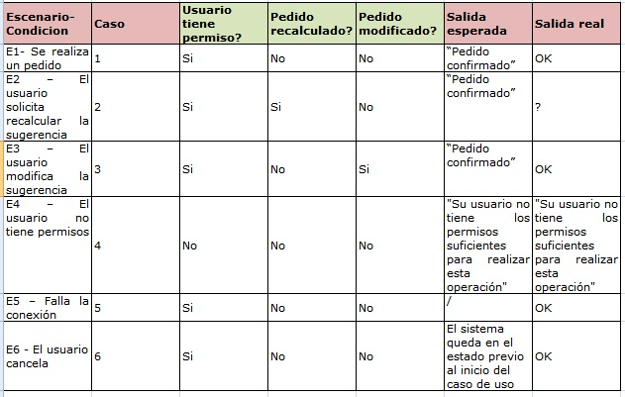

## MÁS PRUEBAS

Permisos

Se espera que un usuario de rol Cajero no pueda generar un pedido automático. Resultado: OK

# INGRESAR COMPRA

## ESPECIFICACIÓN DE REQUERIMIENTOS

---

## MODELO DE CASOS DE USO

### Descripción

El caso de uso consiste en ingresar una compra de artículos. Para las compras a D.U.S.A. se tendrá lo opción de cargar la factura automáticamente obteniendo los datos previamente cargados desde el Web Service.

### Pre-condiciones

El usuario debe haber iniciado sesión en el sistema.

### Flujo de eventos principal

1. El usuario selecciona la opción Nueva compra.

2. Incluye el CU Búsqueda de proveedor.

3. El usuario selecciona el proveedor.

4. Incluye el CU Búsqueda de artículo.

5. El usuario selecciona un artículo.

6. El usuario ingresa la cantidad de unidades de ese artículo.

7. El usuario selecciona la opción “Confirmar compra”.

8. El sistema valida que el usuario que realiza la operación tenga permisos para ejecutar la misma.

9. El sistema confirma que la compra se realizó correctamente.

10. El sistema emite alertas de aquellos artículos cuyo precio de compra (en la factura) es superior al precio de lista.

11. Fin de caso de uso.

### Flujos de eventos alternativos

3. a. El sistema no encontró el proveedor buscado:

3. a. 1. Se vuelve al paso 2 del flujo principal.

4. a. El proveedor es D.U.S.A.

4. a. 1. El usuario elige cargar automáticamente la factura presionando el botón "Cargar factura automáticamente".

4. a. 2. El sistema despliega la lista de últimas facturas de D.U.S.A.

4. a. 3. El usuario selecciona la factura que desea cargar.

4. a. 4. El sistema completa los datos de la factura en la compra a ser ingresada.

4. a. 5. Se vuelve al paso 4 del flujo principal.

5. a. El sistema no encontró el artículo buscado:

5. a. 1. Se vuelve al paso 4 del flujo principal.

7. a. El usuario desea ingresar más artículos.

8. a. 1. Se vuelve al paso 4 del flujo principal.

9. a. El usuario no tiene los permisos suficientes:

9. a. 1. El sistema despliega el mensaje de error "Su usuario no tiene los permisos suficientes para realizar esta operación".

9. a. 2. Fin del caso de uso.

10. a. El sistema no identificó artículos cuyo precio de compra es superior al precio de lista.

10. a.1 Fin de caso de uso.

G. El usuario presiona el botón "Cancelar" en algún paso del flujo. Se cancela el caso de uso dejando el sistema en el mismo estado que estaba antes de iniciarlo.

### Post-condiciones

* Se ingresa una compra en el sistema, generándose una factura.
* Se asocia la instancia de compra con el proveedor.
* Se agrega al historial de operaciones que el usuario ha ingresado una compra.
* Se emiten alertas de aquellos artículos cuyo precio de compra (en la factura) es superior al precio de lista.

### Requerimientos especiales

No hay.

## MODELO DE CASOS DE PRUEBA

**Escenarios**

|  |  |  |  |  |
| --- | --- | --- | --- | --- |
| **Nombre de escenario** | **Flujo Inicial** | **Flujo alternativo** | **Flujo alternativo** | **…** |
| E1: Ingreso normal | Flujo principal |  |  |  |
| E2: Proveedor no encontrado | Flujo principal | 3.a. |  |  |
| E3: Proveedor es DUSA | Flujo principal | 4.a. |  |  |
| E4: Artículo no encontrado | Flujo principal | 5.a. |  |  |
| E5: Más de un artículo | Flujo principal | 7.a. |  |  |
| E6: No autorizado | Flujo principal | 9.a. |  |  |
| E7: No hay artículos con precio compra>precio lista | Flujo principal | 10.a. |  |  |
| E8: Cancelar | Flujo principal | G |  |  |

**Planilla de Condiciones**

|  |  |  |
| --- | --- | --- |
| **Escenario – Condición** | **Salida Esperada** | **Casos** |
| E1- Se ingresa un artículo | La compra se realizó correctamente. | 1 |
| E2 – Se busca un proveedor que no existe |  | 2 |
| E3 – Se selecciona proveedor DUSA |  | 3 |
| E4 – Se busca un artículo que no existe |  | 4 |
| E5 – Se ingresa más de un artículo | La compra se realizó correctamente. | 5 |
| E6 – El usuario no tiene permisos | "Su usuario no tiene los permisos suficientes para realizar esta operación" | 6 |
| E7 – Ingreso de artículos con precio compra <= precio lista |  | 7 |
| E8 - El usuario cancela | El sistema queda en el estado previo al inicio del caso de uso. | 8 |

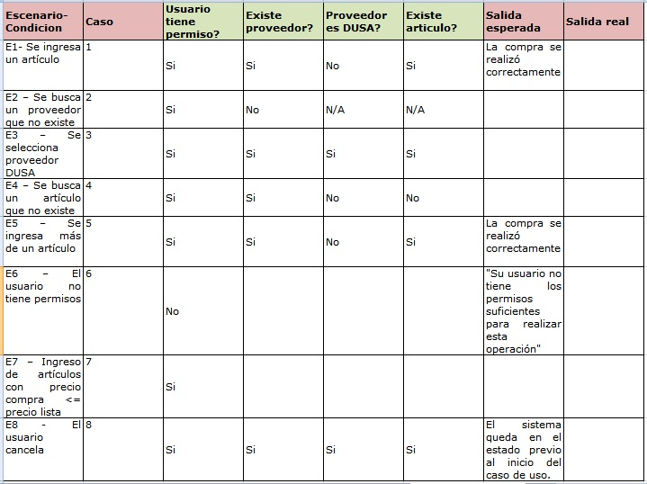

OK

OK

OK

OK

OK

OK

OK

## MÁS PRUEBAS

Campos obligatorios vacíos

Para estos campos se espera: Que el sistema impida el ingreso de valores vacíos y despliegue un mensaje de error.

* Proveedor. Resultado: OK
* Tipo factura. Resultado: OK
* Número factura. Resultado: OK
* (Si Tipo factura no es 1 o 2) Serie factura. Resultado: OK
* Total: OK

Campos obligatorios con espacios vacíos

Para estos campos se espera: Que el sistema impida el ingreso de espacios vacíos y despliegue un mensaje de error.

* Proveedor. Resultado: OK
* Tipo factura. Resultado: OK
* Número factura. Resultado: OK
* (Si Tipo factura no es 1 o 2) Serie factura. Resultado: OK
* Total: OK

Campos con control de duplicados

Para estos campos se espera: Que el sistema impida el ingreso de un valor ya existente en la base de datos.

* (Si Tipo factura no es 1 o 2) Tipo factura + Número factura + Serie factura. Resultado: OK
* (Si Tipo factura es 1 o 2) Tipo factura + Número factura. Resultado: OK

Formato de campos

Para estos campos se espera: Que el formato permitido sea el indicado.

* Serie factura. Formato: Alfabético. Resultado: OK
* Número factura. Formato: Numérico. Resultado: OK
* Fecha factura. Formato: DD/MM/AA. Resultado: OK
* Los demás Numéricos con coma Resultado: OK

Control de máximos de campos

Para estos campos se espera: Que no se permita el ingreso de una cantidad de caracteres mayor al máximo en la base de datos.

* Serie factura. Max= 9 caracteres. Resultado: OK
* Número factura. Max= Bigint=19 dígitos. Resultado: OK
* Redondeo. Min= 12,2 Resultado: OK

Trim previo a inserción en base de datos

Para estos campos se espera: Que se eliminen los campos vacíos antes y después de los caracteres a la hora de insertar valores en la base de datos.

* Serie factura. Resultado: OK

Permisos

OK

Inclusión del caso de uso Alta Proveedor

Búsqueda

* Se espera: Que de no ingresar caracteres en la barra de búsqueda y presionar buscar, no se retorne ningún artículo.  
  Resultado: OK
* Los artículos retornados deben ser solamente aquellos cuyo proveedor fue seleccionado. Resultado: OK

Cálculos

OK

# MODIFICACIÓN DE PRECIOS

## ESPECIFICACIÓN DE REQUERIMIENTOS

--

## MODELO DE CASOS DE USO

### Descripción

El usuario que ha iniciado sesión desea modificar los precios de varios artículos de un laboratorio. Para ello selecciona del menú la opción de Modificar Precios y procede a modificar los precios que desee.

### Pre-condiciones

El usuario debe haber iniciado sesión en el sistema.

### Flujo de eventos principal

1. El usuario selecciona del menú la opción de Modificación de Precios.

2. Incluye el CU Búsqueda de proveedor.

3. El usuario selecciona el proveedor deseado del resultado de la búsqueda.

4. El sistema muestra la lista de los artículos de ese proveedor junto con su precio editable.

5. El usuario modifica los precios de los artículos que desee y presiona el botón "Confirmar".

6. El sistema verifica que los datos son correctos.

7. El sistema valida que el usuario que realiza la operación tenga permisos para ejecutar la misma.

8. El sistema confirma mediante un mensaje que los precios fueron modificados correctamente.

9. Fin del caso de uso.

### Flujos de eventos alternativos

7. a. Datos incorrectos:

7. a. 1. El sistema indica mediante un mensaje de error "Dato inválido" o un asterisco (*), ambos en rojo, en los campos que corresponda.

7. a. 2. Vuelve al paso 4 del flujo principal.

8. a. El usuario no tiene los permisos suficientes:

8. a. 1. El sistema despliega el mensaje de error "Su usuario no tiene los permisos suficientes para realizar esta operación".

8. a. 2. Fin del caso de uso.

G. El usuario presiona el botón "Cancelar" en algún paso del flujo. Se cancela el caso de uso dejando el sistema en el mismo estado que estaba antes de iniciarlo.

### Post-condiciones

* Se reflejan los cambios de los precios modificados.
* Para cada artículo modificado, se agrega una entrada al historial de operaciones indicando que el usuario ha modificado ese artículo.

### Requerimientos especiales

No hay.

## PRUEBAS

Campos obligatorios vacíos

Para estos campos se espera: Que el sistema impida el ingreso de valores vacíos y despliegue un mensaje de error.

* Precio. Resultado: OK

Campos obligatorios con espacios vacíos

Para estos campos se espera: Que el sistema impida el ingreso de espacios vacíos y despliegue un mensaje de error.

* Precio. Resultado: OK

Formato de campos

Para estos campos se espera: Que el formato permitido sea el indicado.

* Precio. Formato: Numérico positivo. Resultado: OK

Control de máximos de campos

Para estos campos se espera: Que no se permita el ingreso de una cantidad de caracteres mayor al máximo en la base de datos.

* Precio. Máx= 12,2. Resultado: OK

Control de mínimos de campos

* Precio. Min=0. Resultado: OK

Mensajes de error

Se espera que los mensajes de error se encuentren bien redactados y claros para el usuario. OK

# MODIFICACIÓN DE STOCK

## ESPECIFICACIÓN DE REQUERIMIENTOS

### STKREQ02: Modificación de stock de artículo

Una vez que un artículo se encuentra dado de alta se debe permitir el aumento de su stock. Puede ser de forma automática, mediante la confirmación de la llegada de un pedido de D.U.S.A., o de forma manual.

## MODELO DE CASOS DE USO

### Descripción

El caso de uso permite a un usuario con sesión iniciada modificar el stock de un artículo manualmente para casos en los que se requiera un ajuste. Para ello se deberá buscar el artículo y una vez encontrado se procede a realizar la modificación.

### Pre-condiciones

El usuario debe haber iniciado sesión en el sistema.

El artículo existe en el sistema.

### Flujo de eventos principal

1. El usuario selecciona del menú la opción de Modificación de stock.

2. Incluye el CU Búsqueda de artículo.

3. El usuario selecciona el artículo deseado del resultado de la búsqueda y presiona el botón "Modificar".

4. El sistema muestra sus datos junto con el stock actual del artículo y un campo para completar con el nuevo valor y el motivo por el cual se está realizando la modificación.

5. El usuario confirma la modificación de stock presionando el botón "Confirmar".

6. El sistema pregunta si desea realizar la modificación.

7. El sistema valida que el usuario que realiza la operación tenga permisos para ejecutar la misma.

8. El sistema confirma mediante el mensaje “El stock del artículo fue modificado correctamente.”

9. Fin del caso de uso.

### Flujos de eventos alternativos

7. a. El usuario no desea modificar el stock:

7. a. 1. El usuario presiona el botón "No" del mensaje de confirmación.

7. a. 2. Vuelve al paso 3 del flujo principal.

8. a. El usuario no tiene los permisos suficientes:

8. a. 1 El sistema despliega el mensaje de error "Su usuario no tiene los permisos suficientes para realizar esta operación".

8. a. 2. Fin del caso de uso.

G. El usuario presiona el botón "Cancelar" en algún paso del flujo. Se cancela el caso de uso dejando el sistema en el mismo estado que estaba antes de iniciarlo.

### Post-condiciones

Se refleja el cambio de stock en la base.

Se agrega una entrada al historial de operaciones indicando que el usuario ha modificado el stock de un artículo guardando el motivo de la modificación, para el caso de un desarme el mismo será "Desarme".

### Requerimientos especiales

No hay.

## MODELO DE CASOS DE PRUEBA

**Escenarios**

|  |  |  |  |  |
| --- | --- | --- | --- | --- |
| **Nombre de escenario** | **Flujo Inicial** | **Flujo alternativo** | **Flujo alternativo** | **…** |
| E1: Modificación normal | Flujo principal |  |  |  |
| E2: No confirma | Flujo principal | 7.a. |  |  |
| E3: No autorizado | Flujo principal | 8.a. |  |  |
| E4: Cancelar | Flujo principal | G |  |  |

**Planilla de Condiciones**

|  |  |  |
| --- | --- | --- |
| **Escenario – Condición** | **Salida Esperada** | **Casos** |
| E1- Usuario presiona botón “Modificar” | “El stock del artículo fue modificado correctamente.” | 1 |
| E2 – Usuario presiona botón “No” de mensaje de confirmación | - | 2 |
| E3 – El usuario no tiene permisos | "Su usuario no tiene los permisos suficientes para realizar esta operación". | 3 |
| E4 – El usuario cancela | El sistema queda en el estado previo al inicio del caso de uso. | 4 |

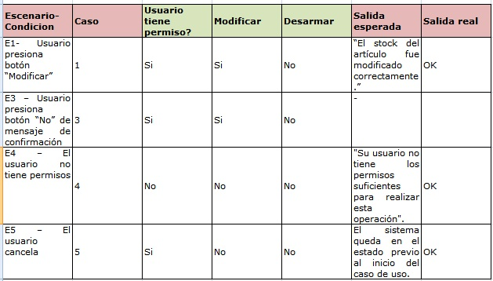

## MÁS PRUEBAS

Búsqueda vacía

Se espera: Que de no ingresar caracteres en la barra de búsqueda y presionar buscar, no se retorne ningún artículo.  
Resultado: OK

Campos obligatorios vacíos

Para estos campos se espera: Que el sistema impida el ingreso de valores vacíos y despliegue un mensaje de error.

* Nuevo stock. Resultado: OK (Lo deja en 0)
* Motivo. Resultado: OK

Campos obligatorios con espacios vacíos

Para estos campos se espera: Que el sistema impida el ingreso de espacios vacíos y despliegue un mensaje de error.

* Nuevo stock. Resultado: OK (Lo deja en 0)
* Motivo. Resultado: OK

Formato de campos

Para estos campos se espera: Que el formato permitido sea el indicado.

* Nuevo stock. Formato: Numérico positivo o negativo. Resultado: OK
* Motivo. Formato: Cualquier carácter. Resultado: OK

Control de máximos de campos

Para estos campos se espera: Que no se permita el ingreso de una cantidad de caracteres mayor al máximo en la base de datos.

* Nuevo stock. Max= Bigint=19 dígitos. Resultado: OK
* Motivo. Max= 250 caracteres. Resultado: OK

Escenarios particulares

* No debería permitirse seleccionar como artículo destino el mismo que el artículo a desarmar. Resultado: OK

# MODIFICAR ARTÍCULO

## ESPECIFICACIÓN DE REQUERIMIENTOS

### STKREQ01: Alta / baja / modificación de artículos

El sistema debe permitir el ingreso de artículos nuevos, modificación de sus propiedades o darlos de baja. La lista de artículos iniciales y sus atributos, estará conformada por los provistos por D.U.S.A.

Con respecto a los precios de los artículos, existen dos precios relevantes. Uno es el precio de lista. Ese es el precio de D.U.S.A. a las farmacias. El precio de la farmacia a sus clientes es el precio de venta al público. Internamente no puede modificarse el precio de lista, pero el farmacéutico debería poder manipular (aumentar o disminuir) el precio al público, independientemente de los descuentos que pueda aplicar manualmente.

Es necesario contar con una manera ágil de actualización manual de los precios de los artículos, ya sea por no contar con acceso a internet para actualizar los artículos de D.U.S.A. como para los precios de otros proveedores. En la cual se necesitaría ingresar el proveedor y se listan todos los artículos asociados a ese proveedor, y poder editar de continuo los precios de esos artículos.

Existirá la posibilidad de quitar del stock un artículo compuesto de otros, y sumar esos otros individualmente al stock. Por ejemplo, una caja de Aspirinas debería poder separarse en blísteres. Se tiene que registrar esa acción como ajuste de stock. El mismo caso aplica para el alcohol rectificado que se adquiere de a litro y se vende en presentaciones más chicas. El blíster de Aspirina no existe como artículo para D.U.S.A.

Un movimiento de ajuste de stock por desarme que debe quedar registrado como tal y debe ser distinguible de los movimientos de ajuste por faltante o sobrante. Hay ciertos artículos que D.U.S.A. ya tiene desarmados y otros que deberán ser ingresados manualmente por el usuario.

El atributo tipo de IVA “DataIVA”, dado que es interno de D.U.S.A. marca el IVA a facturar para cada artículo por lo cual es importante que se almacene en base de datos para su uso directo. No es algo que se cambie seguido pero es deseable que se integre en las actualizaciones constantes del sistema. Por lo que se tendría que controlar si existen nuevos tipos de IVA e ingresarlos. Se aclara que no se eliminan los tipos de IVA dado que, si es necesario recalcular una factura, se necesita esa información. A la hora de dar de alta un artículo se debe seleccionar el tipo de IVA.

El usuario no conoce los distintos tipos de IVA definidos por D.U.S.A. pero si cuál es el IVA asociado a un artículo. Para ello, basta que el usuario seleccione el tipo de IVA mediante la descripción que se encuentra en “DataIVA”. Por lo cual es importante integrar esas descripciones en el caso de uso “Alta artículo” y “Modificar artículo”.

## MODELO DE CASOS DE USO

### Descripción

El usuario que ha iniciado sesión desea modificar los datos de un artículo. Para ello realiza una búsqueda del mismo y procede a modificar los datos que desee.

### Pre-condiciones

El usuario debe haber iniciado sesión en el sistema.

El artículo existe en el sistema.

### Flujo de eventos principal

1. El usuario selecciona del menú la opción de Modificación de artículo.

2. Incluye el **CU Búsqueda de artículo**.

3. El usuario selecciona el artículo deseado del resultado de la búsqueda y presiona el botón siguiente.

4. El sistema muestra un formulario con los datos del artículo.

5. El usuario modifica los datos del artículo que desee menos el stock y la descripción y presiona el botón "Confirmar".

6. El sistema valida que el usuario que realiza la operación tenga permisos para ejecutar la misma.

7. El sistema verifica que los datos son correctos y que los campos obligatorios fueron completados.

8. El sistema confirma mediante un mensaje que el artículo fue modificado correctamente.

9. Fin del caso de uso.

### Flujos de eventos alternativos

7. a. Datos incorrectos o campos obligatorios vacíos:

7. a. 1. El sistema indica mediante un mensaje de error "Dato inválido" o un asterisco (*), ambos en rojo, en los campos que corresponda.

7. a. 2. Vuelve al paso 6 del flujo principal.

8. a. El usuario no tiene los permisos suficientes:

8. a. 1. El sistema despliega el mensaje de error "Su usuario no tiene los permisos suficientes para realizar esta operación".

8. a. 2. Fin del caso de uso.

G. El usuario presiona el botón "Cancelar" en algún paso del flujo. Se cancela el caso de uso dejando el sistema en el mismo estado que estaba antes de iniciarlo.

### Post-condiciones

Se reflejan los cambios en el artículo modificado.

Se agrega una entrada al historial de operaciones indicando que el usuario ha modificado un artículo.

### Requerimientos especiales

No hay.

## MODELO DE CASOS DE PRUEBA

**Escenarios**

|  |  |  |  |  |
| --- | --- | --- | --- | --- |
| **Nombre de escenario** | **Flujo Inicial** | **Flujo alternativo** | **Flujo alternativo** | **…** |
| E1: Modificación exitosa | Flujo principal |  |  |  |
| E2: Modificación no exitosa | Flujo principal | 7.a. |  |  |
| E3: No autorizado | Flujo principal | 8.a. |  |  |
| E4: Cancelar | Flujo principal | G |  |  |

**Planilla de Condiciones**

|  |  |  |
| --- | --- | --- |
| **Escenario – Condición** | **Salida Esperada** | **Casos** |
| E1- Usuario ingresa datos correctos | ¿? | 1 |
| E2 – Usuario ingresa datos incorrectos | "Dato inválido" | 2 |
| E2 – Usuario ingresa campos obligatorios vacíos | "Dato inválido" | 3 |
| E3 – El usuario no tiene permisos | "Su usuario no tiene los permisos suficientes para realizar esta operación". | 4 |
| E5 – El usuario cancela | El sistema queda en el estado previo al inicio del caso de uso. | 5 |

## MÁS PRUEBAS

Búsqueda vacía

Se espera: Que de no ingresar caracteres en la barra de búsqueda y presionar buscar, no se retorne ningún artículo.  
Resultado: Ok

Campos obligatorios vacíos

Para estos campos se espera: Que el sistema impida el ingreso de valores vacíos y despliegue un mensaje de error.

Descripción. Resultado: Ok

Tipo de artículo. Resultado: Ok

Marca/Laboratorio. Resultado: Ok

Proveedor. Resultado: Ok

Presentación. Resultado: Ok

Costo de lista. Resultado: Ok

Costo real. Resultado: Ok

Costo de oferta. Resultado: Ok

Costo promedio. Resultado: Ok

Precio público. Resultado: Ok

(Si es medicamento) Forma de venta. Resultado: Ok

Campos obligatorios con espacios vacíos

Para estos campos se espera: Que el sistema impida el ingreso de espacios vacíos y despliegue un mensaje de error.

Descripción. Resultado: Ok

Tipo de artículo. Resultado: Ok

Marca/Laboratorio. Resultado: Ok

Proveedor. Resultado: Ok

Presentación. Resultado: Ok

Costo de lista. Resultado: Ok

Costo real. Resultado: Ok

Costo de oferta. Resultado: Ok

Costo promedio. Resultado: Ok

Precio público. Resultado: Ok

(Si es medicamento) Forma de venta. Resultado: Ok

Campos que no pueden modificarse

Para estos campos se espera: Que el sistema impida modificar su valor.

Descripción. Resultado: Ok

Campos habilitados solo si Tipo de artículo= Medicamento

Droga. Resultado: Ok

Acción terapéutica. Resultado: Ok

Es psicofármaco? Resultado: Ok

Es estupefaciente? Resultado: Ok

Forma de venta. Resultado: Ok

Descuento con receta. Resultado: Ok

Formato de campos

Para estos campos se espera: Que el formato permitido sea el indicado.

Código de barras. Formato: Cualquier carácter. Resultado: Ok

Clave de búsqueda 1. Formato: Cualquier carácter. Resultado: Ok

Clave de búsqueda 2. Formato: Cualquier carácter. Resultado: Ok

Clave de búsqueda 3. Formato: Cualquier carácter. Resultado: Ok

Código identificador. Formato: Numérico. Resultado: Ok

Presentación. Formato: Cualquier carácter. Resultado: Ok

Costo de lista. Formato: Numérico con coma. Resultado: Ok

Costo real. Formato: Numérico con coma. Resultado: Ok

Costo de oferta. Formato: Numérico con coma. Resultado: Ok

Costo promedio. Formato: Numérico con coma. Resultado: Ok

Precio público. Formato: Numérico con coma. Resultado: Ok

Precio de venta ($).Formato: Numérico con coma. Resultado: Ok

Precio de venta (%).Formato: Numérico con coma. Resultado: Ok

Stock mínimo. Formato: Numérico. Resultado: Ok

Fecha de vencimiento. Formato: DD-MM-AAA. Resultado: Ok

Control de máximos de campos

Para estos campos se espera: Que no se permita el ingreso de una cantidad de caracteres mayor al máximo en la base de datos.

Código de barras. Max= 25 caracteres. Resultado: Ok

Clave de búsqueda 1. Max= 5 caracteres. Resultado: Ok

Clave de búsqueda 2. Max= 2 caracteres. Resultado: Ok

Clave de búsqueda 3. Max= 2 caracteres. Resultado: Ok

Código identificador. Max= 9223372036854775807. Resultado: Ok

Presentación. Max= 60 caracteres. Resultado: Ok

Costo de lista. Max= 12,2 dígitos. Resultado: Ok

Costo real. Max= 12,2 dígitos. Resultado: Ok

Costo de oferta. Max= 12,2 dígitos. Resultado: Ok

Costo promedio. Max= 12,2 dígitos. Resultado: Ok

Precio público. Max= 12,2 dígitos. Resultado: Ok

Precio de venta ($).Max= 12,2 dígitos. Resultado: Ok

Precio de venta (%).Max= 12,2 dígitos. Resultado: Ok

Stock mínimo. Max= 9223372036854775807. Resultado: Ok

Trim previo a inserción en base de datos

Para estos campos se espera: Que se eliminen los campos vacíos antes y después de los caracteres a la hora de insertar valores en la base de datos.

Descripción. Resultado Ok

Código de barras. Resultado: Ok

Clave de búsqueda 1. Resultado: Ok

Clave de búsqueda 2. Resultado: Ok

Clave de búsqueda 3. Resultado: Ok

Código identificador. Resultado: Ok

Presentación. Resultado: Ok

Costo de lista. Resultado: Ok

Costo real. Resultado: Ok

Costo de oferta. Resultado: Ok

Costo promedio. Resultado: Ok

Precio público. Resultado: Ok

Precio de venta ($). Resultado: Ok

Precio de venta (%). Resultado: Ok

Stock mínimo. Resultado: Ok

Fecha de vencimiento. Resultado: Ok

Escenarios particulares

No debería permitirse del ingreso del mismo proveedor y el mismo código identificador a dos artículos distintos. Resultado: Ok

No debería permitirse el ingreso del mismo proveedor y distinto código identificador para el mismo artículo. Resultado: Ok

Permisos

Resultado: Ok

Postcondiciones

Se reflejan los cambios en el artículo modificado. OK

Se agrega una entrada al historial de operaciones indicando que el usuario ha modificado un artículo. OK

# NUEVA VENTA

## ESPECIFICACIÓN DE REQUERIMIENTOS

### VNTREQ01: Modalidades de venta:

Existen tres modalidades de venta en una farmacia:

* Escenario básico: El Vendedor también es Cajero. Realiza la venta y la facturación. También podría existir un proceso de cajero automático que emita automáticamente las facturas generadas por un usuario con rol Vendedor.
* Facturación interrumpida: El Vendedor genera un pedido. El Cajero debe validar ese pedido y finalizar la compra.
* Facturación controlada por el cajero: El Vendedor genera el pedido y el Cajero revisa cada ítem, para verificar que no existan irregularidades.

Es deseable registrar ventas perdidas debido a que un cliente pidió un artículo y la farmacia no disponía de él. De las mismas interesa registrar: Fecha, Artículo, Cantidad, Cliente (si se sabe).

Hay veces que las farmacias no tienen artículos en stock. En muchos casos el stock dentro del sistema es 0, pero existe físicamente en la farmacia. La compra debe poder permitirse, pero alertando la situación al usuario. En caso de confirmar la venta, el stock debe disminuirse en 1, resultando en -1. El usuario con suficientes permisos podrá regularizar esa situación. Si el usuario tiene un rol que no puede tomar acción sobre esa situación, no se le muestra la notificación a él, sino a su supervisor (o a quien tenga permisos) la próxima vez que inicie sesión.

## MODELO DE CASOS DE USO

### Descripción

El usuario registra una venta a un cliente en el sistema.

### Pre-condiciones

El usuario debe haber iniciado sesión en el sistema.

### Flujo de eventos principal

* 1. El usuario selecciona del menú la opción de Nueva Venta.
  2. El usuario ingresa un artículo mediante el lector de código de barras.
  3. Para cada artículo se especifica la cantidad y si existe descuento por receta.
  4. El usuario especifica el nombre del cliente al que se realiza la venta.
  5. El usuario presiona el botón “Enviar a facturar”.
  6. El sistema valida que el usuario que realiza la operación tenga permisos para ejecutar la misma.
  7. El sistema informa que se registró la venta correctamente.
  8. Fin del caso de uso

### Flujos de eventos alternativos

2.a El artículo no se selecciona mediante el lector de código de barras:

2.a.1 Incluye el CU Búsqueda de artículo.

2.a.2. El cliente elige el artículo que desea comprar y el usuario realiza una búsqueda del mismo en el sistema.

2.a. 3. El usuario agrega el artículo indicando porcentaje de descuento y opcionalmente la receta.

3.a El cliente desea comprar más artículos:

3. a. 1. Se vuelve al paso 1 del flujo principal.

3. b. El cliente no está registrado en el sistema y desea registrarse:

2. b. 1. Incluye el **CU Alta Cliente**.

2. b. 2. Se vuelve al paso 2 del flujo principal.

5. a Facturar

5. a. 1 El usuario selecciona la opción facturar.

5. a. 2 Fin de caso de uso.

5. b Venta perdida

5. b. 1 El usuario selecciona la opción venta perdida. Se guarda la fecha, el artículo, la cantidad y el cliente (si es que este estaba registrado en el sistema).

5. a. 2 Fin de caso de uso.

6. a. El usuario no tiene os permisos suficientes:

6. a. 1. El sistema despliega el mensaje de error "Su usuario no tiene los permisos suficientes para realizar esta operación".

6. a. 2. Fin del caso de uso.

G. El usuario presiona el botón "Cancelar" en algún paso del flujo. Se cancela el caso de uso dejando el sistema en el mismo estado que estaba antes de iniciarlo.

### Post-condiciones

* Para el caso de que el usuario seleccione la opción “Enviar a facturar”, se crea la venta y se guarda en la memoria del sistema (la venta no es guardada en la base de datos hasta que esta no se factura mediante el **CU Facturar Venta**).
* Para el caso de que el usuario seleccione la opción “Facturar” **include** **CU Facturar Venta**
* Se asocia la instancia de la venta con el cliente.
* Queda pendiente agregar una entrada al historial de operaciones indicando que el usuario ha realizado una venta una vez que esta se factura mediante el **CU Facturar Venta**.
* Si hubo una venta perdida, se registra la misma en el sistema.

### Requerimientos especiales

No hay.

## MODELO DE CASOS DE PRUEBA

**Escenarios**

|  |  |  |  |  |
| --- | --- | --- | --- | --- |
| **Nombre de escenario** | **Flujo Inicial** | **Flujo alternativo** | **Flujo alternativo** | **…** |
| E1: 1 artículo. Con lector | Flujo principal |  |  |  |
| E2: 1 artículo. Con búsqueda. | Flujo principal | 1.a. |  |  |
| E3: Más de 1 artículo. Con lector | Flujo principal | 2.a. |  |  |
| E4: Más de 1 artículo. Con búsqueda | Flujo principal | 1.a. | 2.a. |  |
| E5: Cliente no registrado | Flujo principal | 2.b. |  |  |
| E6: Venta perdida | Flujo principal | 2.c. |  |  |
| E7: No autorizado | Flujo principal | 4.a. |  |  |
| E8: Cancelar | Flujo principal | G |  |  |

**Planilla de Condiciones**

|  |  |  |
| --- | --- | --- |
| **Escenario – Condición** | **Salida Esperada** | **Casos** |
| E1 - Se ingresa un artículo con lector | “La venta se registró correctamente” | 1 |
| E2 – Se ingresa un artículo con búsqueda | “La venta se registró correctamente” | 2 |
| E3 – Se ingresan dos artículos distintos con lector. | “La venta se registró correctamente” | 3 |
| E3 – Se ingresa dos veces el mismo artículo con distintas cantidades, mediante lector. | “La venta se registró correctamente”/ Las cantidades deben sumarse | 4 |
| E4 – Se ingresan dos artículos distintos con búsqueda | “La venta se registró correctamente” | 5 |
| E4 – Se ingresa dos veces el mismo artículo con distintas cantidades, mediante búsqueda. | “La venta se registró correctamente”/ Las cantidades deben sumarse | 6 |
| E5 – El cliente no está registrado | “El cliente ha sido dado de alta correctamente” / “La venta se registró correctamente” | 7 |
| E6 – El artículo no existe | / | 8 |
| E6 – El artículo no tiene stock | / | 9 |
| E7 – El usuario no tiene permisos | "Su usuario no tiene los permisos suficientes para realizar esta operación". | 10 |
| E8 – El usuario cancela | El sistema queda en el estado previo al inicio del caso de uso. | 11 |

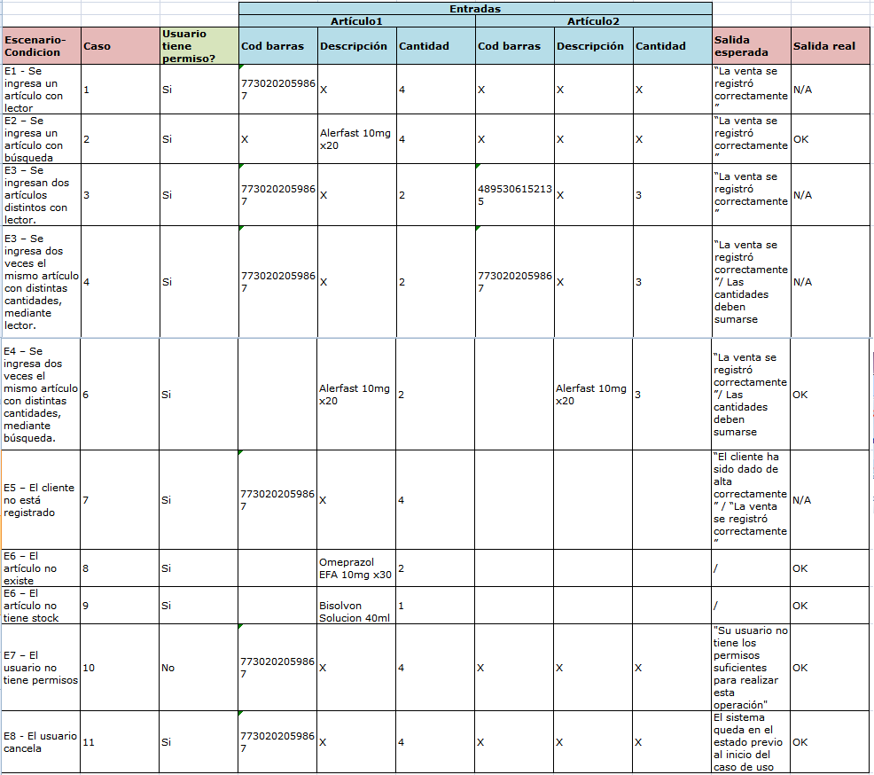

## MÁS PRUEBAS

Búsqueda vacía

Se espera: Que de no ingresar caracteres en la barra de búsqueda y presionar buscar, no se retorne ningún artículo.  
Resultado: OK

Campos obligatorios vacíos

Para estos campos se espera: Que el sistema impida el ingreso de valores vacíos y despliegue un mensaje de error.

* Cantidad. Resultado: OK
* Descuento manual. Resultado: OK

Campos obligatorios con espacios vacíos

Para estos campos se espera: Que el sistema impida el ingreso de espacios vacíos y despliegue un mensaje de error.

* Cantidad. Resultado: OK
* Descuento manual. Resultado: OK

Formato de campos

Para estos campos se espera: Que el formato permitido sea el indicado.

* Cantidad. Formato: Numérico positivo. Resultado: OK (De ingresar letras aparece mensaje de error)
* Descuento manual. Formato: Numérico positivo. Resultado: OK

Control de máximos de campos

Para estos campos se espera: Que no se permita el ingreso de una cantidad de caracteres mayor al máximo en la base de datos.

* Cantidad. Max= 2147483647. Resultado: OK
* Descuento manual. Max= 100. Resultado: OK

Mayor q el max en base de datos: OK

Control de mínimos de campos

* Cantidad. Min= 0. Resultado: OK
* Descuento manual. Max= 0. Resultado: OK

Escenarios particulares

* Agregar 2 veces el mismo artículo, se suman cantidades? Resultado: OK
* Venta sin artículos? Resultado: OK

Permisos

OK

Postcondiciones

* Queda pendiente agregar una entrada al historial de operaciones indicando que el usuario ha realizado una venta una vez que esta se factura mediante el **CU Facturar Venta.** Resultado: OK
* Disminución de stock. Resultado: OK

# PERMISOS

* "registrarNuevaVenta"

Cajero no puede. Resultado: OK

* "registrarVentaPerdida"

Cajero no puede. Resultado: OK

* "facturarVentaPendiente"

Vendedor no puede. Resultado: OK

* "cancelarVentaPendiente"

Vendedor no puede. Resultado: OK

* "listarVentasPendientes"

Vendedor no puede. Resultado: OK

* "nuevaCompra"

Cajero no puede. Resultado: OK

* "listarComprasDusa"

Cajero no puede. Resultado: OK

* "altaArticulo"

Cajero no puede. Resultado: OK

* "bajaArticulo"

No implementado.

* "obtenerArticulo"

Todos pueden.

* "modificarArticulo"

Vendedor no puede. Resultado: OK

Cajero no puede. Resultado: OK

* "modificarStock"

Vendedor no puede. Resultado: OK

Cajero no puede. Resultado: OK

* "buscarArticulo"

Todos pueden.

* "generPeEnBaseAPedAnt"

Cajero no puede. Resultado: OK

* "genPedEnBaseAHist"

Cajero no puede. Resultado: OK

* "realizarPedido"

Cajero no puede. Resultado: OK

* "altaCliente"

No implementado.

* "modificarCliente"

No implementado.

* "buscarCliente"

No implementado.

* "altaProveedor"

Vendedor no puede. Resultado: OK

Cajero no puede. Resultado: OK

* "modificarProveedor"

No implementado.

* "buscarProveedor"

No implementado.

* "generarEstadistica"

No implementado.

* "iniciarSesion"

Inconsistente.

* "cerrarSesion"

Todos pueden.

* "actualizarStock"
* "existeCodigoProveedor"
* "ingresarFacturaCompra"

Cajero no puede. Resultado: OK

* "obtenerAccTerapeuticas"

Todos pueden.

* "obtenerDrogas"

Todos pueden.

* "obtenerFacturasDUSA"
* "obtenerMarcas"

Todos pueden.

* "obtenerProveedores"

Todos pueden.

* "obtenerTiposDGI"

Todos pueden.

* "obtenerTiposIva"

Todos pueden.

* "obtenerUsuarioLogueado"

Inconsistente.

# REGISTRO ACTIVIDAD

* "registrarNuevaVenta"
* "registrarVentaPerdida"
* "facturarVentaPendiente" OK
* "cancelarVentaPendiente" OK
* "listarVentasPendientes" NO SE GUARDA
* "nuevaCompra" SOBRA
* "listarComprasDusa" NO SE GUARDA
* "altaArticulo" OK
* "bajaArticulo" No implementado
* "obtenerArticulo" ¿???
* "modificarArticulo" OK
* "modificarStock" OK
* "buscarArticulo" NO SE GUARDA
* "generPeEnBaseAPedAnt" NO SE GUARDA
* "genPedEnBaseAHist" NO SE GUARDA
* "realizarPedido" OK
* "altaCliente" No implementado
* "modificarCliente" No implementado
* "buscarCliente" No implementado
* "altaProveedor" OK
* "modificarProveedor" No implementado
* "buscarProveedor" ¿??
* "generarEstadistica" No implementado
* "iniciarSesion" NO SE GUARDA
* "cerrarSesion" NO SE GUARDA
* "actualizarStock" ¿???
* "existeCodigoProveedor" ¿????
* "ingresarFacturaCompra" OK
* "obtenerAccTerapeuticas" NO SE GUARDA
* "obtenerDrogas" NO SE GUARDA
* "obtenerFacturasDUSA" NO SE GUARDA
* "obtenerMarcas" NO SE GUARDA
* "obtenerProveedores" NO SE GUARDA
* "obtenerTiposDGI" NO SE GUARDA
* "obtenerTiposIva" NO SE GUARDA
* "obtenerUsuarioLogueado" NO SE GUARDA